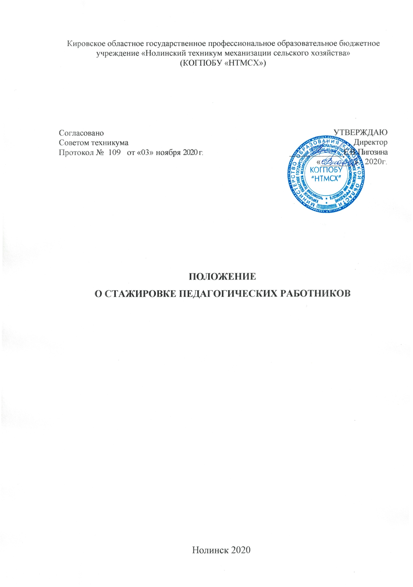

1. Область применения
1.1. Настоящее положение о прохождении стажировки педагогическими работниками КОГПОБУ «НТМСХ» (далее - Положение) регулирует процедуру реализации системы стажировок в КОГПОБУ «НТМСХ»

2. Правовая сторона
2.1. Настоящее Положение разработано в соответствии с Федеральным законом РФ от 29.12.12 г. № 273-ФЗ «Об образовании в Российской Федерации», Федеральными государственными образовательными стандартами СПО, Уставом КОГПОБУ «НТМСХ», Приказом Министерства науки и высшего образования РФ и Министерства просвещения РФ от 5 августа 2020 г. № 885/390 "О практической подготовке обучающихся.

3. Общие положения
3.1. Реализация основных профессиональных образовательных программ СПО должна обеспечиваться педагогическими кадрами, имеющими высшее образование, соответствующее профилю преподаваемых учебных дисциплин, междисциплинарных курсов и профессиональных модулей. Опыт деятельности на предприятиях и организациях, соответствующих профессиональной направленности, является обязательным для педагогических работников, отвечающих за освоение обучающимися профессионального цикла. Повышение квалификации в форме стажировки является необходимым условием эффективной деятельности педагогических работников в соответствии с требованиями ФГОС.
3.2. Стажировка является одной из основных организационных форм повышения квалификации педагогических работников.
3.3. Под стажировкой педагогических работников понимается целенаправленное непрерывное совершенствование их профессиональных компетенций и педагогического мастерства. Стажировка носит практико- ориентированный характер. При этом понятие «стажировка» рассматривается и как процесс, и как результат образования.
3.4. Организация и реализация программы стажировки может осуществляться как в форме целевой краткосрочной стажировки, так и по индивидуальной модульной программе повышения квалификации, в том числе построенной по накопительной системе. Индивидуальная модульная программа стажировки может быть построена по накопительной системе и состоять из ряда модулей, которые представляют собой законченный курс. Стажировка возможна на нескольких стажерских площадках различных предприятий и организаций, профиль деятельности которых соответствует реализуемым специальностям СПО. Педагогические работники проходят стажировку не реже одного раза в три года. При необходимости изучения новых производственных технологий, внедряемых на предприятиях и организациях, стажировка педагогических работников может проводиться чаще.
3.5. Планы и программы стажировок разрабатываются техникумом самостоятельно и согласовываются с предприятиями и организациями.
3.6. Продолжительность стажировок устанавливается индивидуально в зависимости от уровня профессионального образования, целей, опыта работы, профессии (должности) стажера. Срок стажировки преподавателей и мастеров производственного обучения, как правило, устанавливается не менее 16 часов.
3.7. Стажировка может проводиться по месту нахождения техникума, а также в организациях, предприятиях, научно-исследовательских центрах, находящихся в других регионах и имеющих материальные, организационные и кадровые ресурсы для эффективной организации стажировок преподавателей и мастеров производственного обучения.
3.8. Основными видами стажировки являются производственная и педагогическая. Производственная стажировка проводится в организациях реального сектора экономики, профиль деятельности которых соответствует реализуемым в техникумах специальностям, где стажер приобретает или повышает профессиональную компетентность в области практической подготовки обучающихся, знакомится с новой техникой, оборудованием, технологией производства соответствующей отрасли, процессами хозяйствования, организацией, экономикой производства.
Педагогическая стажировка проводится в образовательных организациях, где стажер овладевает опытом организации учебной и воспитательной работы, знакомится с современными формами и методами учебно-воспитательной работы, изучает инновационные педагогические технологии.
4. Цели и задачи стажировки
4.1. Целью стажировки является формирование и развитие профессиональных компетенций педагогических работников.
4.2. Задачами стажировки являются:
- совершенствование знаний и умений в психолого-педагогической, профессиональной деятельности на основе современных достижений науки, техники и технологии;
- повышение квалификации преподавателей и мастеров производственного обучения по профессиональным модулям, ознакомление их с новейшими технологиями, перспективами развития и организации соответствующей отрасли науки;
- освоение инновационных технологий, форм, методов и средств обучения;
- изучение современных методов решения профессиональных задач;
- выработка конкретных предложений по совершенствованию образовательного процесса, практической подготовки обучающихся, внедрению в практику обучения передовых достижений науки, техники и производства.

5. Организация стажировки
5.1. Стажировка организуется с учетом потребностей образовательного процесса приказом директора КОГПОБУ «НТМСХ».
5.2. Организация стажировки педагогических работников включает в себя:
- перспективное и ежегодное планирование стажировки, являющееся составной частью программы развития образовательной организации;
- заключение договоров о сотрудничестве с организациями и предприятиями соответствующими профилям реализуемых специальностей и/или профессий, осуществляющими стажировку;
- разработку, согласование с работодателями и утверждение программы стажировки;
- проведение стажировки.
5.3. Направление педагогических работников для прохождения стажировки может осуществляться на основании:
- истечения трехлетнего срока с момента последнего профессионального повышения квалификации, стажировки педагогического работника;
- инициативы самого педагогического работника или администрации техникума при наличии согласия принимающей на стажировку организации или предприятия и финансовой возможности образовательной организации (досрочно).
5.4. Направление педагогического работника для прохождения стажировки оформляется приказом директора, прием на стажировку – приказом по предприятию или организации (согласно договору о сотрудничестве).
5.5. Руководители предприятий или организаций, реализующих стажировку педагогических работников, определяют рабочие места для стажеров, руководителей стажировки из числа наиболее опытных сотрудников или высококвалифицированных рабочих, в обязанности которых входят регулярные консультации стажеров и контроль результатов их практической деятельности в период стажировки.

6. Программа стажировки
6.1. Программа стажировки педагогического работника разрабатывается стажером, обсуждается на заседании методического совета, согласовывается с руководителем стажирующей организации, утверждается директором техникума (Приложение А).
6.2. Программа стажировки должна предусматривать работу непосредственно на рабочем месте по овладению инновационными технологиями и приемами труда, связанными с профилем образовательной организации, ознакомлению с современным оборудованием, экономикой и организацией предприятия, охраной труда.
6.3. Программа стажировки может предусматривать:
- самостоятельную теоретическую подготовку;
- приобретение дополнительных профессиональных компетенций;
- изучение организации и технологии профессиональной деятельности;
- работу с нормативно-правовой и иной документацией;
- выполнение функциональных обязанностей должностных лиц или специалистов (в качестве временно исполняющего обязанности или дублера);
- получение консультаций по заявленной проблеме;
- участие в совещаниях, деловых встречах и др.
6.4. Результатом освоения индивидуальной модульной программы является вид профессиональной деятельности, перечень общих и профессиональных компетенций, которым стажер овладеет в ходе прохождения стажировки.
6.5. Структура и содержание индивидуальной модульной программы стажировки содержит тематический план стажировки, который включает в себя теоретическое и практическое обучение, обязательные аудиторные занятия, в том числе лабораторные и практические, самостоятельную работу и общее количество часов стажировки.
6.6. Программы целевых краткосрочных стажировок могут предусматривать изучение какой-либо одной темы основной профессиональной образовательной программы; изучение одной технологической операции; вида профессиональной деятельности; оборудования или технологии.

7. Документальное оформление стажировки и подведение итогов
7.1. Основным регламентирующим документом для стажера является утвержденная в установленном порядке программа стажировки (Приложение А).
7.2. Стажировка педагогического работника завершается оформлением справки, подтверждающей освоение индивидуальной программы стажера и заверенная руководителем предприятия или организации (Приложение Б) и сдачей дневника и отчёта, составленного преподавателем по итогам стажировки (Приложение В, Г).
7.3. Документ о стажировке педагогического работника является необходимым для прохождения процедуры аттестации на квалификационную категорию. Копия справки о прохождении стажировки хранится в личном деле преподавателя или мастера производственного обучения.
8. Порядок финансирования
8.1. Финансирование расходов по прохождению стажировки педагогическим работником осуществляется за счет средств образовательной организации по установленным нормативам.
8.2. За педагогическими работниками, проходящими стажировку в организациях с отрывом от работы, сохраняется должность и средняя заработная плата по месту работы на период прохождения стажировки.

Приложение А
Кировское областное государственное профессиональное образовательное бюджетное учреждение «Нолинский техникум механизации сельского хозяйства»
(КОГПОБУ «НТМСХ»)

РАССМОТРЕНО
На заседании МС
«_____» _________ 2020 г
_____________
(подпись, ФИО)

СОГЛАСОВАНО УТВЕРЖДАЮ

_________________________ Директор ____ ___________
руководитель предприятия/организации
________/____________/

«_____» __________ 20 20г.

ПРОГРАММА СТАЖИРОВКИ

Преподавателей, мастеров производственного обучения КОГПОБУ «НТМСХ»
Ф.И.О.
на предприятии

название предприятия

Нолинск 2020 г.
Структура и содержание стажировки

№ темы | Содержание стажировки | Количество часов
1 | Самостоятельная теоретическая подготовка: анализ действующих нормативно-правовых актов, … | 6
2 | Практическая часть: приобретение дополнительных профессиональных компетенций: | 32
2.1 | ознакомление с предприятием, особенностями и спецификой работы | 2
2.2 | ознакомление с современными технологиями, оборудованием и организацией предприятия, этапами оперативного планирования, охраной труда (непосредственно на рабочем месте) | 6
2.3 | изучение организации и технологии профессиональной деятельности | 6
2.4 | работа с нормативными, технологическими и иными документами предприятия | 6
2.5 | выполнение функциональных обязанностей должностных лиц или специалистов (в качестве временно исполняющего обязанности или дублера).  Индивидуальные консультации руководителем стажировки/специалистами предприятия. | 12
3 | Выполнение и представление зачетной работы руководителю стажировки. | 2
 | Итого | 72

Руководитель ПД И ПО ____________
Руководитель ИМЦ ____________

Приложение Б
Штамп организации/предприятия

Справка

Выдана преподавателю (мастеру производственного обучения) КОГПОБУ «НТМСХ» в том, что он за период с ________________по _________________ прошел стажировку в объеме …. час. на базе _________
_________________________________________________________________
(наименование предприятия)
по индивидуальному плану программы стажировки __________________________________________________________________________________.

Руководитель предприятия ____________________/______________________/

М.П.

Дата выдачи: «_____»________________20____г.

Приложение В
Кировское областное государственное профессиональное образовательное бюджетное учреждение «Нолинский техникум механизации сельского хозяйства»
(КОГПОБУ «НТМСХ»)

ДНЕВНИК
стажировки преподавателя /мастера производственного обучения

_____________________________________________________________________________
(Ф.И.О. преподавателя/мастера ПО)
Наименование предприятия _____________________________________________________________________________
_____________________________________________________________________________

№  п/п | Дата | Название и краткое содержание стажировки | Количество часов

Руководитель стажировки от техникума

____________________/

Руководитель стажировки от предприятия

____________________/______________________/

Приложение Г

Кировское областное государственное профессиональное образовательное бюджетное учреждение «Нолинский техникум механизации сельского хозяйства»
(КОГПОБУ «НТМСХ»)

ОТЧЕТ
о прохождении стажировки

Преподавателя/мастера ПО ______________________________________________
Ф.И.О.

В период с «___» _____________ 20___г. по «___» _____________ 20___г. мною была пройдена стажировка на предприятии _______________________
__________________________________________________________
наименование организации (предприятия)
В процессе прохождения стажировки были выполнены следующие виды работ:
____________________________________________________________________________________________________________________________________
________________________________________________________________________________________________________________________________________________________________________________________________________________________________________________________________________________________________________________________________________________________________________________________________________________________________________________________________________________________________________________________________________________________________________________________________________________________________________________________________________________________________________________________________________________________________________________________________________________________

Характеристика руководителя стажировки от предприятия:
________________________________________________________________________________________________________________________________________________________________________________________________________________________________________________________________________
Преподаватель/мастер ПО ___________
подпись Ф.И.О.
Руководитель от предприятия ___________ ___________
подпись Ф.И.О.

Руководитель от КОГПОБУ «НТМСХ» ___________

Приложение Д

ОТЗЫВ
руководителя предприятия

__________________________________________________________________
Название предприятия (организации)

о стажировке преподавателя/мастера производственного обучения

Ф.И.О
__________________________________________________________________
________________________________________________________________________________________________________________________________________________________________________________________________________________________________________________________________________________________________________________________________________________________________________________________________________________________________________________________________________________________________________________________________________________________________________________________________________________________________________________________________________________________________________________________________________________________________________________________________________________________
_______________________________________________________________________________________________________________________________________________________________________________________________________________________________________________________________________
_______________________________________________________________________________________________________________________________________________________________________________________________________________________________________________________________________
_______________________________________________________________________________________________________________________________________________________________________________________________________________________________________________________________________
_______________________________________________________________________________________________________________________________________________________________________________________________________________________________________________________________________

Руководитель от предприятия ___________ ______________
подпись Ф.И.О.

